4.2 一起来分类
1．给会飞的动物涂上红色,给能在水里生活的动物涂上绿色。
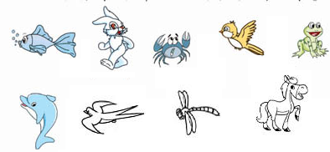
2．分一分，填一填。
玩具
文具
服装鞋帽
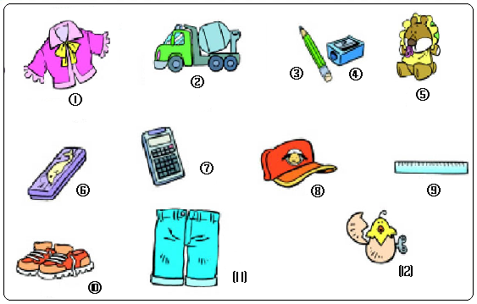
3．找出每组都有的水果，把它涂上颜色。
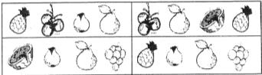
4．分类（把每个图中不同类的圈出来）。
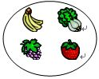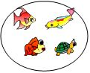
5．分类。

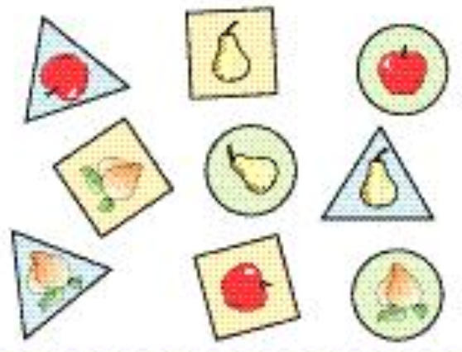

卡片形状：
水果种类：
答案：
- 涂红色的：
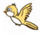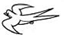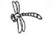
涂绿色的：
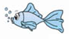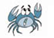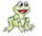
- 玩具：
文具：
服装鞋帽：
- 提示：梨
- 圈白菜和乌龟
- 略

